18.2特殊的平行四边形 导学案

学习目标、重点、难点
【学习目标】掌握矩形、菱形和正方形的定义、性质、判定及其之间的关系.
【重点难点】矩形、菱形和正方形性质的灵活运用及其的判定.
知识概览图
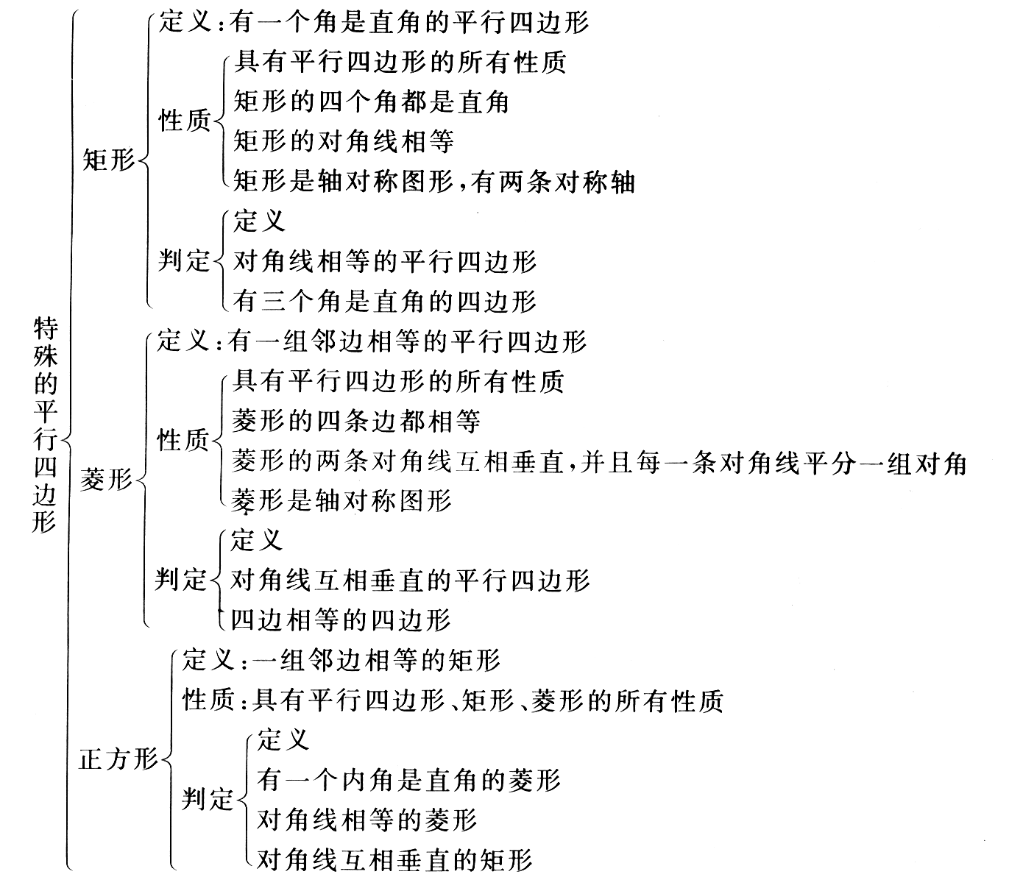

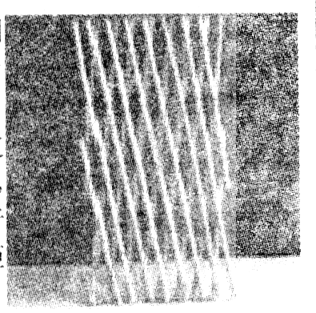
新课导引
工人师傅在做门窗或矩形零件时，不仅要测量两组对边的长度是否分别相等，还要测量它们的两条对角线是否相等，以确保图形是矩形。
测量两组对边的长度分别相等，可以说明这个四边形是平行四边形；如果再测得它们的两条对角线相等，则这个平行四边形是矩形，这其中的道理是什么呢？在平行四边形的前提下，再加一个什么条件才能判定这个图形是矩形呢？

教材精华
知识点1 矩形的定义
有一个角是直角的平行四边形叫做矩形.
知识点2 矩形的性质
（1）矩形具有平行四边形的所有性质.
（2）矩形的四个角是直角.
（3）矩形的对角线相等.
（4）矩形是轴对称图形，有两条对称轴.
知识点3 直角三角形的性质
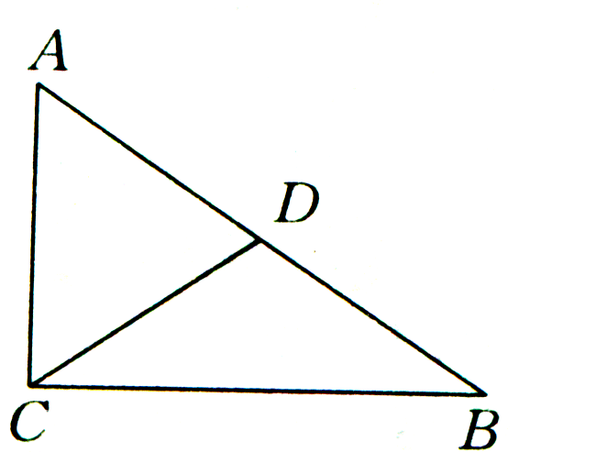
直角三角形斜边上的中线等于斜边的一半.
如图所示，在Rt△ACB中，，点D是AB的中点，则.
知识点4 矩形的判定
（1）有一个角是直角的平行四边形是矩形.
（2）对角线相等的平行四边形是矩形.
（3）有三个角是直角的四边形是矩形.
拓展：（1）若已证一个四边形，则再证一角为直角或对角线相等，即可证得为矩形.
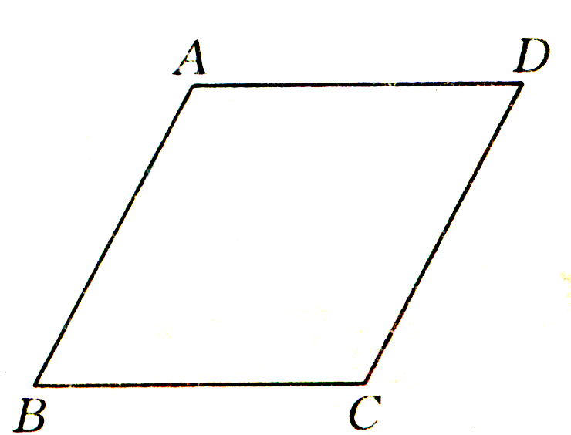
（2）对角线相等的四边形不一定是矩形（如等腰梯形），对角线相等且互相平分的四边形为矩形.
知识点5 菱形的定义
有一组邻边相等的平行四边形叫做菱形.
如图所示，在中 ，AB＝BC，则四边形ABCD是菱形.

知识点6 菱形的性质
（1）菱形具有平行四边形的所有性质.
（2）菱形的四条边都相等.
（3）菱形的两条对角线互相垂直，并且每一条对角线平分一组对角.
（4）菱形是轴对称图形，它的两条对角线所在的直线即是它的对称轴.
知识点7 菱形的面积公式
菱形的面积等于两条对角线乘积的一半.
知识点8 菱形的判定
（1）一组邻边相等的平行四边形是菱形.
（2）对角线互相垂直的平行四边形是菱形.
（3）四边相等的四边形是菱形.
菱形判定的几种常见情况：
（1）用边来判定：①先说明四边形是平行四边形，再说明有一组邻边相等；②说明四边形的四条边都相等.
（2）用对角线进行判定：①先说明四边形是平行四边形，再说明四边形的对角线互相垂直；②说明四边形的对角线互相垂直平分.
知识点9 正方形的定义
一组邻边相等的矩形是正方形.
知识点10 正方形的性质
正方形具有平行四边形、矩形、菱形的所有性质.
知识点11 正方形的判定
（1）一组邻边相等的矩形是正方形。
（2）有一个内角是直角的菱形是正方形.
（3）对角线相等的菱形是正方形.
判断四边形是正方形的正确的命题有：
（1）对角线互相平分、垂直且相等的四边形是正方形.
（2）对角线互相垂直相等的平行四边形是正方形.
（3）对角线相等的菱形是正方形.
（4）对角线互相垂直的矩形是正方形.
（5）既是菱形又是矩形的四边形是正方形.
规律方法小结
平行四边形、矩形、菱形、正方形之间的关系
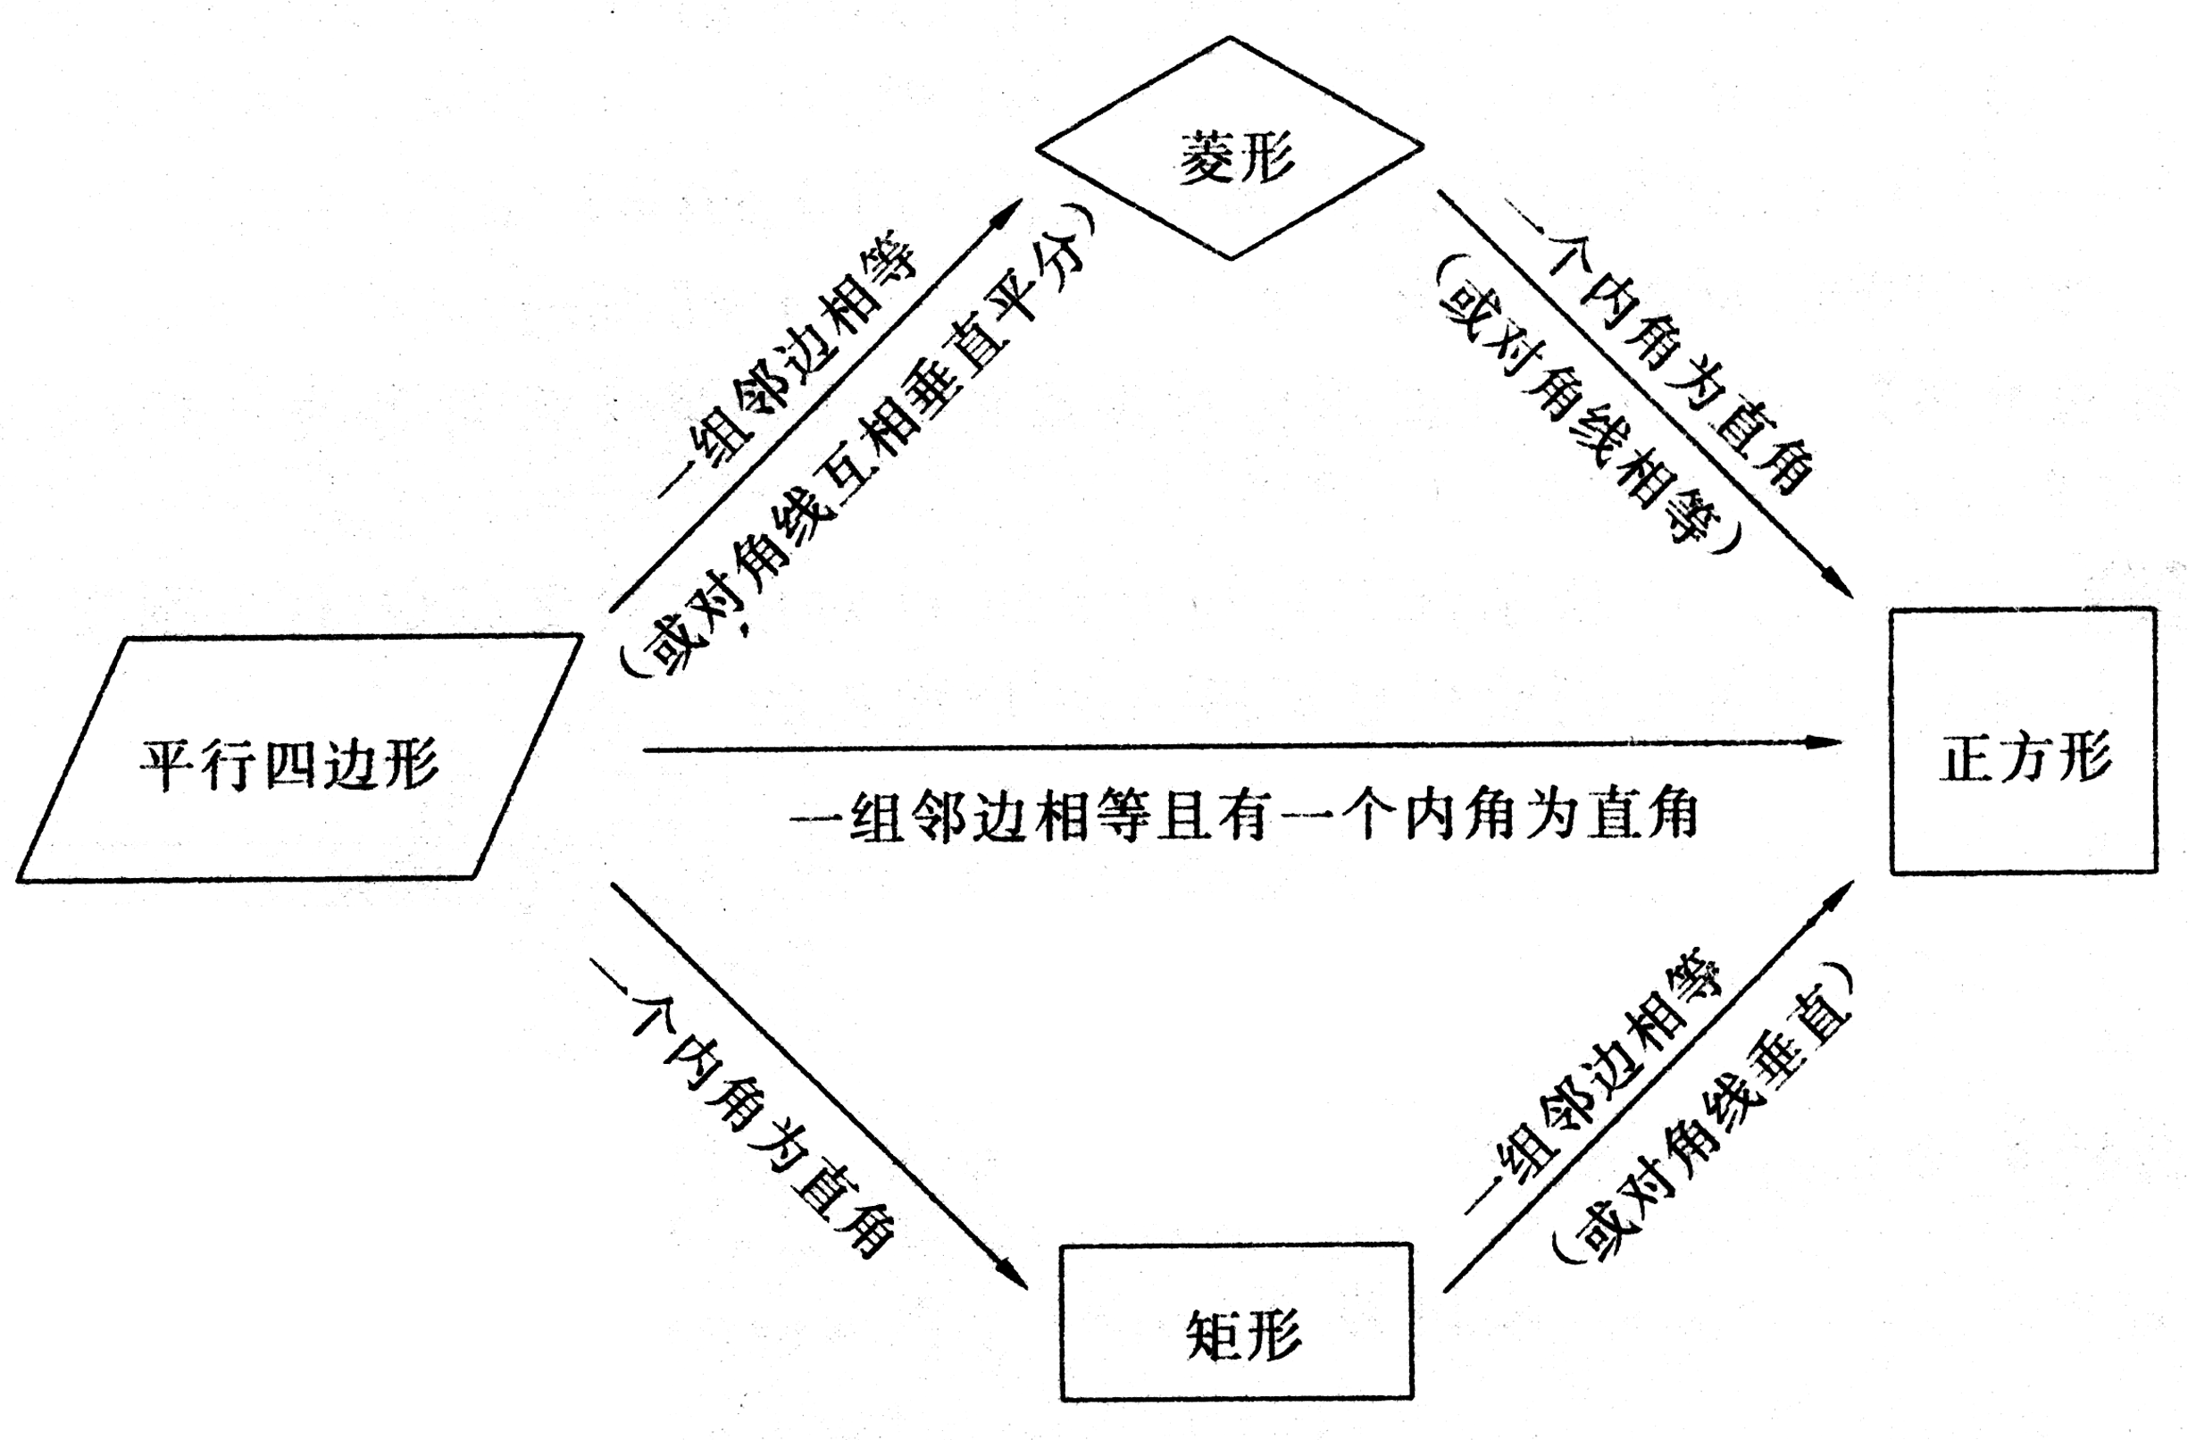

课堂检测
基础知识应用题
1、如图所示，矩形ABCD的两条对角线相交于点O，∠AOB=60°，AB=4cm，求矩形的对角线的长.
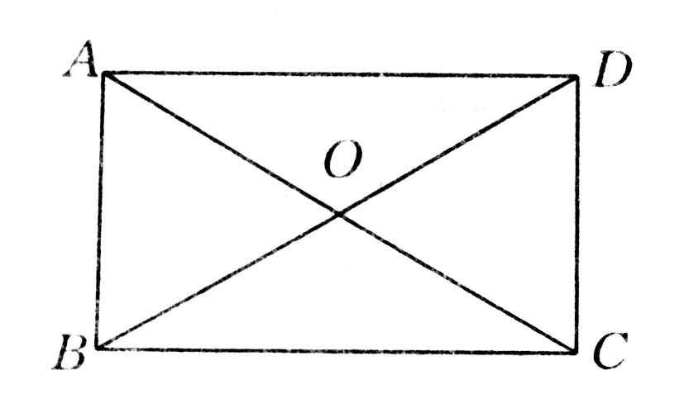
2、如图所示，EF过矩形ABCD对角线的交点O，且分别交AB，CD于点E，F，那么阴影部分的面积是矩形ABCD面积的 （ ）
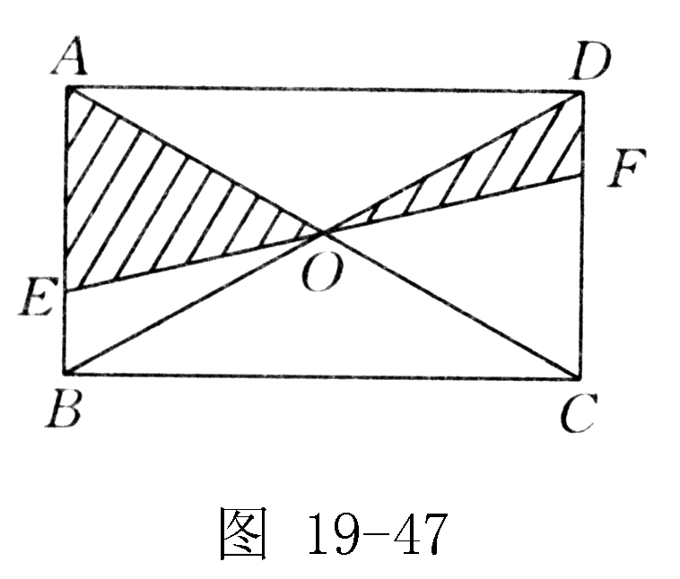

A. B. C. D.
综合应用题
3、如图所示的是一种“羊头”形图案，其作法是：从正方法①开始，以它的一边为斜边，向外作等腰直角三角形，然后再以其直角边为边，分别向外作正方形②和②＇……依此类推，若正方形①的边长为64cm，则正方形⑦的边长为 cm.
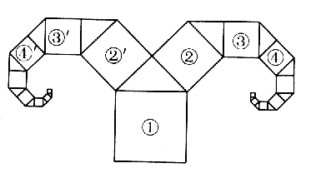
4、如图所示，在△ABC中，，BD平分求证四边形DFBE是正方形.
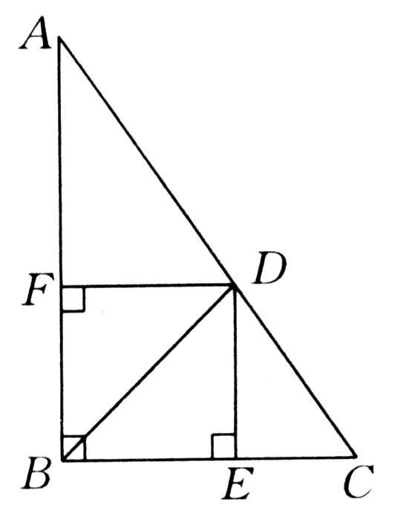

探索创新题
5、如图所示，在矩形ABCD中，AB＝12㎝，BC＝6㎝.现有两动点P，Q，点P沿AB边从点A开始向点B以2cm/s的速度移动。点Q没DA边点D开始向点A以1cm/s的速度移动，如果P，Q同时出发，用t(s)表示移动的时间.
（1）t为何值时，△QAP为等腰直角三角形？
（2）求四边形QAPC的面积，并探索一个与计算结果有关的结论.
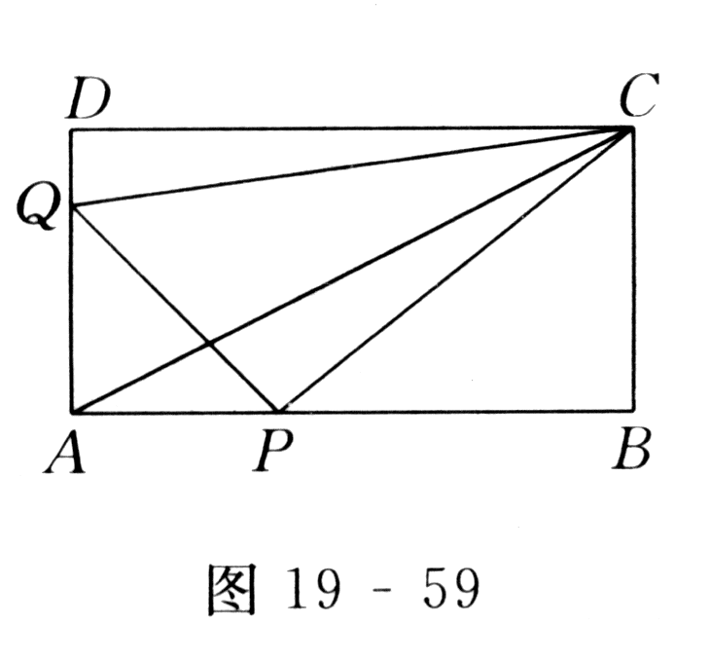

体验中考
1、如图所示，矩形ABCD的两条对角线相交于点O，，则矩形的对角线AC的长是 （ ）
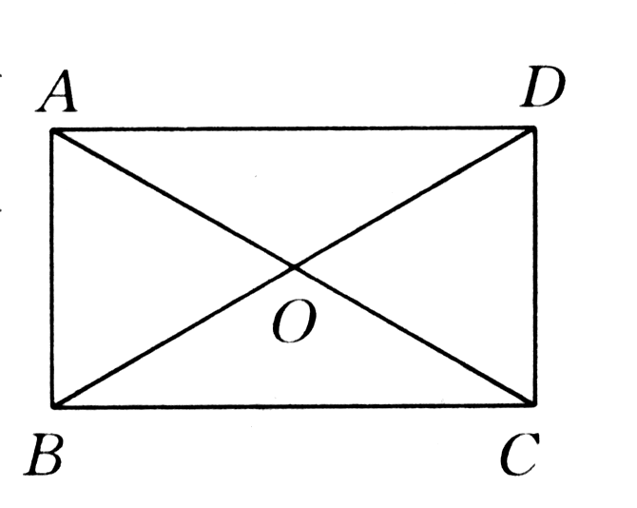
A.2 B.4 C. D.
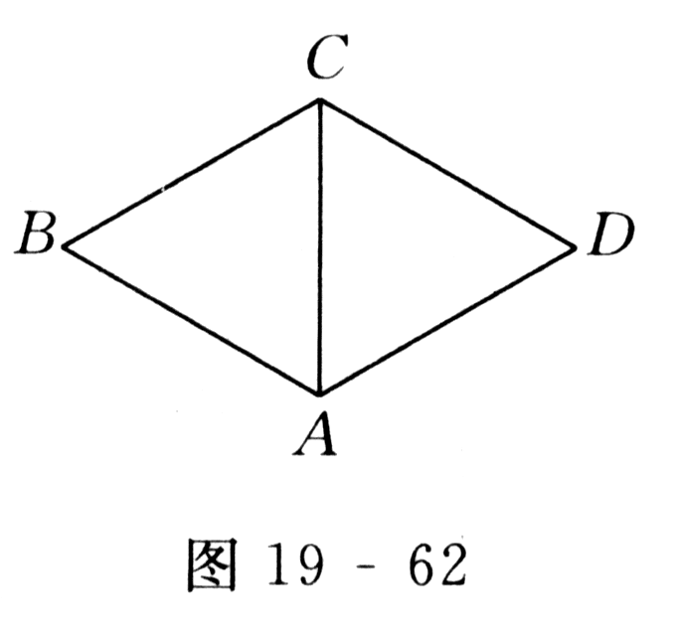
2、如图所示，在菱形ABCD中，AB＝5，，则对角线AC等于（ ）
A.20 B.15 C.10 D.5

学后反思

附： 课堂检测及体验中考答案
课堂检测
1、分析 由矩形的性质可知AC=BD=2OA=2OB，所以OA=OB，因为∠AOB=60°，所以△AOB是等边三角形，所以OA=OB=AB，即可求出OA，OB的长，进而求得矩形对角线的长.
解：因为四边形ABCD是矩形，
所以AC与BD相等且互相平分，所以OA=OB.
又因为∠AOB=60°，
所以△OAB是等边三角形，所以OA=OB=AB=4cm.
所以矩形的对角线长AC=BD=2OA=2×4=8（cm）.

2、B. 分析 由已知，易证△ODF≌△OBE，即S△AOE+S△DOF＝S△AOE+S△OBE＝S△AOB，又因为S△AOB＝ S_{矩形ABCD}，所以S_{阴影部分}＝ S_{矩形ABCD}.
3、8 分析 由勾股定理可得正方形②、正方形③、正方形④的边长依次是由此可归纳正方形⑦的边长为.
4、分析 先证明它是矩形，再证明有一组邻边相等.
证明：因为，
所以DE∥AB。同理，DF∥BC。
所以四边形DFBE是平行四边形。
又因为，所以是矩形。
因为BD平分，
所以DE＝DF，所以四边形DFBE是正方形。
【解题策略】 本题也可以在证明四边形DFBE是平行四边形的前提下，先证明它是菱形，再证明它是正方形，解题时要灵活发选择方法.
5、分析 （1）观察△AQP的形状，要使它成为等腰直角三角形，用t的代数式表示AQ，AP，求当AQ＝AP时t的值即可。（2）四边形QAPC的面积＝△QAC的面积+△PAC的面积.
解：（1）对于任何时刻t，有
当时，△QAP为等腰直角三角形
所以，解得t＝2
所以，当时，△QAP为等腰直角三角形
（2）在△QAC中，边上的高DC＝12，
所以S△QAC
在△APC中，
所以S△APC
所以S_{四边形QAPC}＝S△QAC+ S△APC＝（）
经探索，可以得出如下结论：
当P，Q两点移动时，四边形QAPC的面积始终不变，是36，并且P，Q两点到AC的距离之和不变.

体验中考
1、B 分析 根据矩形的性质知：矩形的对角线相等且互相平分，所以AO＝BO，在△AOB中，，所以△AOB为等边三角形，所以AO＝AB＝2，所以AC＝2AO＝4.故选B.
2、D 分析 在菱形ABCD中，AB∥CD，∴∵，∴∵AB＝BC，∴△ABC为等边三角形，∴AC＝AB＝5 故选D

